A. NOTION DE FONCTION

Exercice 1. Analyse le graphique ci-dessous et réponds aux questions

Poids d'un bébé les 13 premiers jours de sa vie

1) Indique les grandeurs portées par chacun des axes

Sur l'axe des abscisses, on lit le nombre de………………..……

Sur l'axe des ordonnées, on lit le …………….., exprimé en ……

2) Réponds par lecture du graphique aux questions suivantes:

a) La courbe représente

b) Quel est son poids à la naissance?

c) Quel est son poids à l'âge de huit jours?

d) Combien de jours après la naissance son poids a-t-il été de 3,2 kg?

e) Combien de jours après la naissance son poids a-t-il été le plus faible?
3) Complète
Traces à partir du point d'abscisse 1, une parallèle à l'axe des ordonnées. En combien de points coupe-t-elle la courbe? ………………
Est-ce encore vraie, quel que soit l'abscisse du point de départ? …………….
Pour cette courbe, à chaque jour correspond une seule valeur du poids.
Nous interprétons ce résultat en disant: le poids de l'enfant EST FONCTION du nombre de jours.

Exercice 2. Analyse le graphique ci-dessous et réponds aux questions

Evaporation d'un liquide dans un flacon

1) Indique les grandeurs portées par chacun des axes

Sur l'axe des abscisses, on lit le

Sur l'axe des ordonnées, on a lit la ………………… mesurée en …….

2) Réponds par lecture du graphique aux questions suivantes:

a) Donne la hauteur de liquide dans chaque flacon au début de l'expérience:

flacon 1 =

flacon 2 =

b) Combien de jours sont nécessaires pour que tout le liquide soit évaporé pour chacun des flacons?
Flacon 1 = ….…………. Flacon 2 = ….……………….

c) Au bout de combien de jours les deux liquides ont-ils la même hauteur dans les deux flacons?

d) Quelle hauteur de liquide s'évapore chaque jour pour chacun des flacons?

Flacon 1:

Flacon 2:
3) Complète
Traces à partir du point d'abscisse 1, une parallèle à l'axe des ordonnées. En combien de points coupe-t-elle chacune des droites? ……………… Est-ce encore vraie, quel que soit l'abscisse du point de départ? …………….
Pour cette courbe, à chaque jour correspond une seule hauteur de liquide dans le flacon.
Nous dirons: la hauteur de liquide dans le flacon EST FONCTION du nombre de jours.

Exercice 3. Voici un extrait des tarifs postaux appliqués, en Belgique, en 2002.

LA POSTE

PRINCIPAUX TARIFS POSTAUX
Valable dès le 01 03 2002

ENVOIS ADRESSES
Format  Poids | Lettres et cartes postales;  Cartes illustrées | MIN. 50 exemplaires identiques.  Imprimés; journaux et périodiques expédiés par des particuliers | Petits paquets
Normalisé  Non normalisé  Jusqu'à 50 g  " 100 g  " 250 g  " 350 g  " 500 g  " 1 kg  " 2 kg | 0,42  0,79  0,89  1,24  1,44 | 0,40  0,57  0,67  1,07  1,36 | 1,98  2,48  2,97
 | Ces envois sont à affranchir au tarif des PETITS PAQUETS |  | 1,98  2,48  2,97

On s'intéresse uniquement au tarif d'un envoi adressé, non normalisé, de maximum 350 g.
Pour toi, le prix du timbre est fonction du poids de l'envoi.
Tu désignes par x le poids, en grammes, de l'envoi;
y le prix du timbre, en euros, qu'il faut apposer.
1) Quel est le prix à payer pour un envoi de 12 g, de 20 g? etc
Poids (g) | 12 | 45 | 50 | 52 | 70 | 100 | 106 | 200 | 250 | 260 | 300 | 350
Prix (€)

2) Dans le plan muni d'un repère cartésien,

A partir des points obtenus, trace deux graphiques
Un premier graphique qui qui donne le prix timbre en fonction du poids de l'envoi. Attention, pour les points d'abscisse 50, 100, 250 et 350!
Traces à partir du point d'abscisse 1, une parallèle à l'axe des ordonnées. En combien de points coupe-t-elle le graphique? ……………… Est-ce encore vraie, quel que soit l'abscisse du point de départ? …………….

Un deuxième graphique qui donne le poids autorisé en fonction du prix du timbre apposé.

Traces à partir du point d'abscisse 1, une parallèle à l'axe des ordonnées. En combien de points coupe-t-elle le graphique? ……………… Est-ce encore vraie, quel que soit l'abscisse du point de départ? …………….

Exercice 4. Comparons les thermomètres de Fahrenheit et de Celcius
Aux Etats-Unis, la température se mesure en Fahrenheit (noté °F).
En Belgique, elle se mesure en degrés Celcius (noté °C)
La courbe ci-dessous permet de transcrire des degrés Celcius en degrés Fahrenheit et inversement.

1) Réponds par lecture du graphique aux questions suivantes:

a) La glace fond à 0°C. A quelle température fond-elle en °F?

b) Quand il fait 76°F aux USA, à quelle température cela correspond-il chez nous?

c) Quand chez nous, il fait 60°C, quelle température fait-il aux USA?

d) Quand il fait –10°F aux USA, est-ce plus froid ou moins froid que –10°C chez nous?

2) La courbe liant les deux mesures de température est une droite dont la formule est $y=\frac{9}{5}x+\text{32}$
En utilisant cette formule, complète par calcul le tableau de correspondance suivant:
Température en °C | 10 | -30
Température en °F |  |  | 54 | -40

RETIENS

1. Notion de fonction

Dans les exemples précédents les 2 grandeurs (le poids et le temps ; la hauteur de liquide et le temps ; la température en degré C et la température en degré F, etc) évoluent les unes par rapport aux autres.
1. La correspondance (« le lien ») entre ces deux grandeurs peut être décrite
- par un tableau de correspondance qui associe les diverses valeurs qui se correspondent
x | y = fx) | f(x) désigne l'image de x par la correspondance f
0 | f(0) =3 | l'image de 0 par la correspondance f est 3
1 | f(1) =4 | l'image de 1 par la correspondance f est 4
2 | f(2) =5 | l'image de 2 par la correspondance f est 5
etc | etc | …

      - par un graphique qui reprend sous forme de coordonnées, les couples de valeurs qui se correspondent
f
 |  |  |  | y
 |  |  | 1
 |  |  | 0 | 1 |  |  | x

- par une formule, qui idéalise le lien qui existe entre ces deux grandeurs.

y = x + 3

Cette formule porte le nom d'……………………………………………..

2. Cette correspondance entre x et y est une fonction lorsqu’à chaque valeur de x correspond
…… ou …… valeur de y.
x est la variable indépendante ; y la variable dépendante (dépendante de x).
Tu choisis librement la valeur de x mais tu calcules la valeur de y !

Ainsi, pour la fonction f(x) = x + 3
Si x = 10, alors f(10) = 10 + 3 = 13
Si x = -5, alors f(-5) = -5 + 3 = -2
Si x = -20 alors f(-20) = -20 + 3 = -17
Exercice 6: On te donne la fonction définie par la formule y = 2x (y " vaut le double de" x)
a) Complète le tableau de valeurs
grandeur x | -2 | -1,5 | -1 | 0 | 1 | 1,5 | 2
grandeur y | f(-2)=…. | f(-1,5)=… | f(-1)=…. | f(0)=…. | f(1)=…. | f(1,5)=…. | f(2)=….
coordonnées | (-2,……) | (-1,5;…...) | …….…… | …….…… | …….…… | …….…… | …….……

b) Représente les couples de valeurs (x,y) dans le repère cartésien ci-dessous

 |  |  |  |  |  | y
 |  |  |  |  | 1
 |  |  |  |  | 0 | 1 |  |  |  |  | x

c) Quel que soit l'abscisse, le réel x a-t-il une image, autrement dit est-il l'abscisse d'un point de la droite? OUI - NON.
Le domaine de définition est ……………

Exercice 7: fonctions numériques de IR dans IR

Fonction du premier degré: Fonction carrée

1) 2)

Tableau de correspondance
x | -3 | -2 | -1 | 0 | 1 | 2 |  | x | -5 | -4 | -3 | -2 | -1 | 0 | 1 | 2 | 3 | 4 | 5
y |  |  |  |  |  |  |  | y

Graphique cartésien
 |  |  |  |  |  |  | y |  |  |  |  |  |  |  |  |  |  |  |  |  | y
 |  |  |  |  |  |  |  |  |  |  |  |  |  |  |  |  |  |  |  | 25
 |  |  |  |  |  |  |  |  |  |  |  |  |  |  |  |  |  |  |  | 20
 |  |  |  |  |  | 1 |  |  |  |  |  |  |  |  |  |  |  |  |  | 20
 |  |  |  |  |  | 0 | 1 |  |  |  |  | x
 |  |  |  |  |  |  |  |  |  |  |  |  |  |  |  |  |  |  |  | 15
 |  |  |  |  |  |  |  |  |  |  |  |  |  |  |  |  |  |  |  | 10
 |  |  |  |  |  |  |  |  |  |  |  |  |  |  |  |  |  |  |  | 5
 |  |  |  |  |  |  |  |  |  |  |  |  |  |  |  |  |  |  |  | 1
 |  |  |  |  |  |  |  |  |  |  |  |  |  |  |  |  |  |  |  | 0 | 1 |  |  |  |  |  | x
Domaine de définition de la fonction f
Quel que soit l'abscisse, le réel x a-t-il une image, autrement dit est-il l'abscisse d'un point de la courbe?
OUI - NON. OUI - NON
Le domaine de définition de Le domaine de définition
la fonction f est …………… de la fonction g est ……………

Fonction racine carrée: Fonction inverse:

3) 4)
Tableau de correspondance
x | -4 | 0 | 1 | 2 | 4 | 3 | 9 | 12 | 16 |  | x | -5 | -4 | -3 | -2 | -1 | 0 | 1 | 2 | 3 | 4 | 5
y |  |  |  |  |  |  |  |  |  |  | y

Graphique cartésien
 |  |  | y |  |  |  |  |  |  |  |  |  |  |  |  |  |  |  |  |  | y
 |  | 4
 |  |  |  |  |  |  |  |  |  |  |  |  |  |  |  |  |  |  |  | 1
 |  | 3
 |  | 2
 |  |  |  |  |  |  |  |  |  |  |  |  |  |  |  |  |  |  |  | 0 | 1 |  |  |  |  |  |  | x
 |  | 1
 |  |  | 2 4 6 8 10 12 14 16 |  |  |  |  |  |  |  |  | x
 | -1 |  |  |  |  |  |  |  |  |  |  |  |  |  |  |  |  |  | -1
Domaine de définition de la fonction f
Quel que soit l'abscisse, le réel x a-t-il une image, autrement dit est-il l'abscisse d'un point de la courbe?
OUI - NON. OUI - NON
Le domaine de définition de Le domaine de définition
la fonction m est …………… de la fonction n est ……………

Applications

Exercice 1. Voici une série de graphiques et une série de formules définissant chacune une fonction.

Complète les tableaux de correspondance et associe le graphique associé à sa fonction.

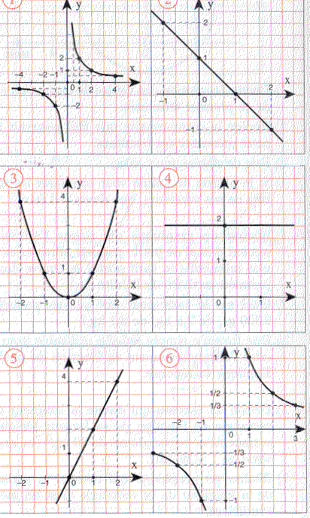
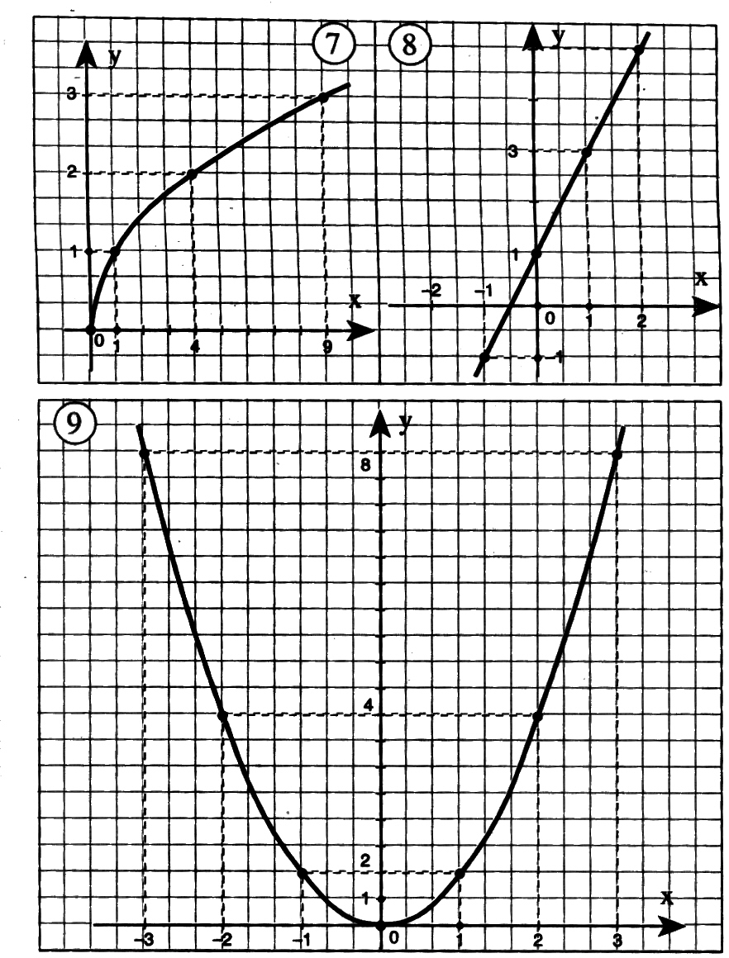
x  f(x) | -2 | -1 | 0 | 1 | 2
$$f(x)=2x^{2}$$ | ...... | ...... | ...... | ...... |  | Graphique n°…
$$h(x)=2x+1$$ | ...... | ...... | ...... | ...... |  | Graphique n°…
$$i(x)=\sqrt{x}$$ | ...... | ...... | ...... | ...... |  | Graphique n°…
$$h(x)=2x+1$$ | ...... | ...... | ...... | ...... |  | Graphique n°…
$$j(x)=\frac{2}{x}$$ | ...... | ...... | ...... | ...... |  | Graphique n°…
$$k(x)=2x$$ | ...... | ...... | ...... | ...... |  | Graphique n°…
$$l(x)=x^{2}$$ | ...... | ...... | ...... | ...... |  | Graphique n°…
$$m(x)=−x+1$$ | ...... | ...... | ...... | ...... |  | Graphique n°…
$$n(x)=\frac{1}{x}$$ | ...... | ...... | ...... | ...... |  | Graphique n°…
$$o(x)=2$$ | ...... | ...... | ...... | ...... |  | Graphique n°…

Observations

1°) Les fonctions h, k, m sont représentées par des ……………....
Ce sont des fonctions du 1er degré.
h(x) =$y=2x+1$
k(x) =$y=2x$ sont les équations cartésiennes de ces fonctions du 1er degré.
m(x)=$y=−x+1$

Exercice 2: Voiture ou scooter ?
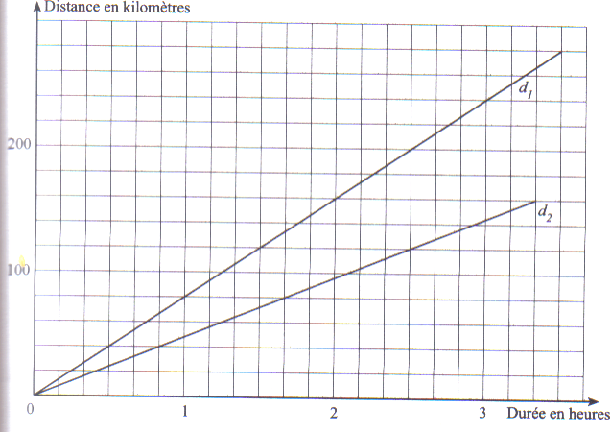
Ce graphique décrit les mouvements d’une voiture et d’un scooter.

a) Quelle et la droite qui correspond à chaque véhicule ?
Voiture : droite
Scooter : droite
b) Quelle est la distance parcourue par la voiture ?
c) Quelle est la durée du trajet du scooter ?
d) Après 2h30 de trajet, quelle est l’avance de la voiture sur le scooter ?
e) Pour parcourir 160 km, le scooter prend plus de temps que la voiture. Combien en plus ?

f) Quelle est la vitesse de chaque véhicule ?
Voiture :
Scooter :
g) Ecris, pour chaque véhicule, la formule qui donne l’espace parcourue en fonction du temps.
Tu appliques la propriété fondamentale des proportions (produit des moyens égal produit des extrêmes) et tu écris une égalité dont le premier membre est e.
Voiture | t | 1 | e = …….. | Scooter | t | 1 | e = ……..
 | e | ….. | e = …….. |  | e | ….. | e = ……..

Exercice 3: Auto, cycliste ou piéton ?
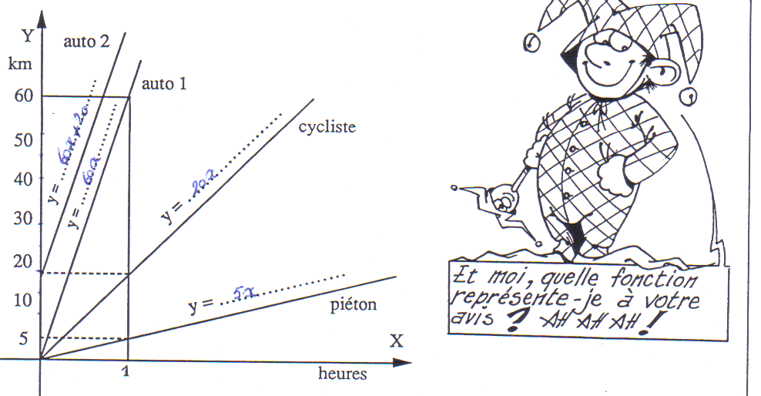
Ce graphique décrit les mouvements de deux voitures, d’un cycliste et d’un piéton.

Ecris, pour chaque véhicule, la formule qui donne l’espace parcourue en fonction du temps.

Exercice 4: Voici le graphique illustrant le déplacement d'un train
Le graphique illustre le mouvement d’un train sur trois tronçons situés entre deux gares
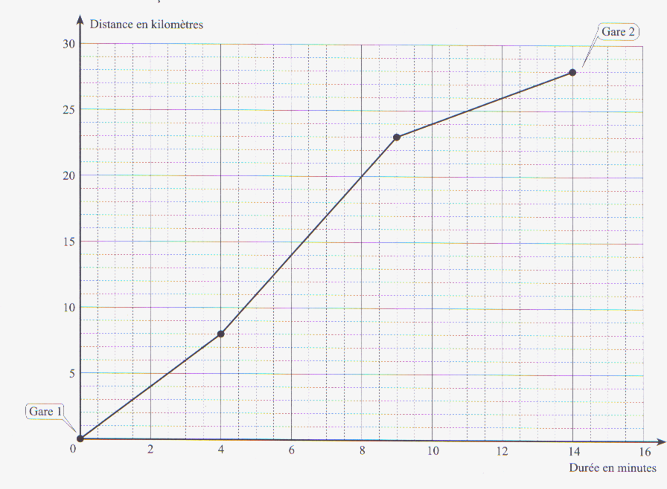

a) Quelles sont les différentes vitesses (en km/h) du train? Et quelle est sa vitesse moyenne?
(Sois attentif aux grandeurs portées par les deux axes et dans quelles unités, elles sont exprimées!)
Tronçons | Temps écoulé (min) | Distance parcourue (km) | Vitesse =$\frac{\text{dis}\text{tan}\text{ce}}{\text{temps}}$(km/h)
1 | ………….. | ………….. | ou ……..km/h
2 | ………….. | ...km – 8 km = …….. km | ou ……..km/h
3 | ………….. | ....km – …. km = ….. km | ou ……..km/h

b) Quelle est la vitesse moyenne du train sur l’ensemble du parcours entre les 2 gares ?

c) Trace le graphique du déplacement du train s’il circulait sur l’ensemble du parcours à la vitesse moyenne trouvée en b.
B. Les sortes de fonctions du premier degré
Activité 1 un club de fitness propose trois formules de prix à ses adhérents

Formule A : la séance coûte 4€.
Formule B : une carte de membre de 20€ (valable 1 an) qui réduit le coût de la séance à 2,5€.
Formule C : un abonnement annuel de 50€ qui donne l'accès gratuit et illimité au club.
□ Calcule, au terme de l'année, le coût de l'accès à la salle pour les trois personnes suivantes:
- Je ne suis pas membre et j'ai participé à 5 séances, j'ai dépensé la somme de ………….
- Je me suis fait membre et j'ai participé à 5 séances, j'ai dépensé la somme de ………….
- Je me suis abonné et j'ai participé à 5 séances, j'ai dépensé la somme de ………….
□ Compète le tableau de correspondances ci-dessous qui étudie le coût annuel en fonction du nombre de séances auxquels on participe.
 | Nombre de séances par an | 5 | 10 | 20 | 25 | x séances
 | Coût formule A | ………. | ………. | ………. | ………. | ……….
 | Coût formule B | ………. | ………. | ………. | ………. | ……….
 | Coût formule C | ………. | ………. | ………. | ………. | ……….
□ Sur la feuille quadrillée suivante, représente dans un même repère les trois fonctions. Sois particulièrement très soigneux
Sur l’axe des abscisses : 1,5cm = 5 séances;
Sur l’axe des ordonnées : 1 cm = 10€.

Pour la formule A,
a) Le tableau traduit-il une situation de proportionnalité. Justifie
 | Nombre de séances par an | 5 | 10 | 20 | 25 | x séances
 | Coût formule A | ………. | ………. | ………. | ………. | ……….

b) Le graphique est une …………….
Si je ne vais jamais à la salle de fitness, je n'ai ……… dépensé, la droite passe donc par l' ……………..
Elle est la représentation d'une fonction ……………………..……
c) Traduis par une formule le prix à payer en fonction du nombre de séances:
Tu désignes par la variable x le nombre de séances et par la variable p le prix à payer
Tarif A : p = ……………………….
d) Etude des accroissements de x et des accroissements correspondant de y

 | Nombre de séances par an | 5 | 10 | 20 | 25 | x séances
 | Coût formule A | ………. | ………. | ………. | ………. | ……….

Compare les accroissements de y aux accroissements correspondant de x. Ecris quelques rapports, compare-les et tire une conclusion.
…………………………………………………………………………………………………………………….

Représente graphiquement ces accroissements de x et ceux correspondant de y sur ton graphique

Pour la formule B,
- Le tableau traduit-il une situation de proportionnalité. Justifie

 | Nombre de séances par an | 5 | 10 | 20 | 25 | x séances
 | Coût formule B | ………. | ………. | ………. | ………. | ……….

b) Le graphique est une …………….
Si je me suis fait membre et que je ne vais jamais à la salle de fitness, j'ai dépensé ……...€, la droite ne passe donc par l' …………………..
Elle est la représentation d'une fonction ……………………..……
c) Traduis par une formule le prix à payer en fonction du nombre de séances:
Tu désignes par la variable x le nombre de séances et par la variable p le prix à payer
Tarif B : p = ……………………….
d) Etude des accroissements de x et des accroissements correspondant de y

 | Nombre de séances par an | 5 | 10 | 20 | 25 | x séances
 | Coût formule B | ………. | ………. | ………. | ………. | ……….

Compare les accroissements de y aux accroissements correspondant de x. Ecris quelques rapports, compare-les et tire une conclusion.
…………………………………………………………………………………………………………………….

Représente graphiquement ces accroissements de x et ceux correspondant de y sur ton graphique
Pour la formule C,
a) Le tableau traduit-il une situation de proportionnalité. Justifie
 | Nombre de séances par an | 5 | 10 | 20 | 25 | x séances
 | Coût formule C | ………. | ………. | ………. | ………. | ……….

b) Le graphique est une …………….
Quelque soit le nombre de passages à la salle, je paierai pour l'année ……€., la droite est …….………. .à l'axe des …………
Elle est la représentation d'une fonction ……………………..……
c) Traduis par une formule le prix à payer en fonction du nombre de séances:
Tu désignes par la variable x le nombre de séances et par la variable p le prix à payer
Tarif C : p = ……………………….
d) Etude des accroissements de x et des accroissements correspondant de y

 | Nombre de séances par an | 5 | 10 | 20 | 25 | x séances
 | Coût formule C | ………. | ………. | ………. | ………. | ……….

Compare les accroissements de y aux accroissements correspondant de x. Ecris quelques rapports, compare-les et tire une conclusion.
…………………………………………………………………………………………………………………….

Représente graphiquement ces accroissements de x et ceux correspondant de y sur ton graphique

 | Coût (en €)
10
 | 1 |  |  |  |  |  |  |  |  |  |  |  |  |  |  |  |  |  |  |  |  |  |  |  |  |  |  |  | nombre de séances
- La pente d’une droite
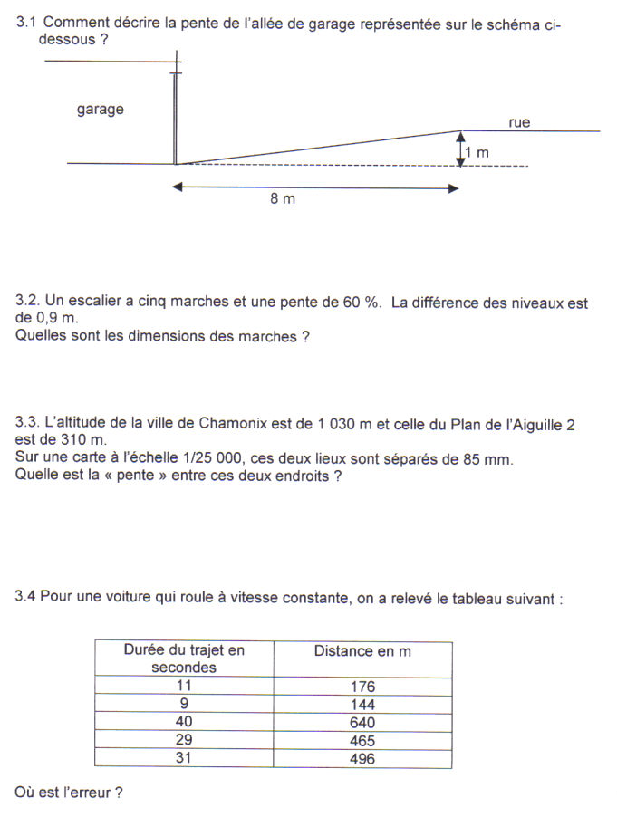
Activité 2 une maison culturelle propose trois formules de prix à ses adhérents pour la saison 2006/2007, soit 30 spectacles.

Formule A : le spectacle est au prix de 20 €.
Formule B : la carte "Club", au prix annuel de 50 €, réduit le prix du spectacle à 18 €
Formule C : un abonnement annuel de450 € qui donne l'accès gratuit à l'ensemble des spectacles.
□ Calcule, au terme de l'année, les dépenses réalisées par chacune des trois personnes suivantes:
- Je n'ai pas la carte "Club" et j'ai participé à 10 spectacles, j'ai dépensé la somme de ………….
- J'ai la carte 'Club" et j'ai participé à 10 spectacles, j'ai dépensé la somme de ………….
- Je me suis abonné et j'ai participé à 10 spectacles, j'ai dépensé la somme de ………….
□ Compète le tableau de correspondances ci-dessous qui étudie le coût annuel en fonction du nombre de spectacles auxquels on participe. (Chaque colonne est traitée comme une situation nouvelle)
 |  | Si j'ai participé à …
 | Nombre de spectacles par an | 5 | 10 | 15 | 20 | 25 | 30
 | Coût formule A | …….. | …….. | …….. | …….. | …….. | ……..
 | Coût formule B | …….. | …….. | …….. | …….. | …….. | ……..
 | Coût formule C | …….. | …….. | …….. | …….. | …….. | ……..

Pour la formule A,
a) Le tableau traduit-il une situation de proportionnalité. Justifie
 | Nombre de spectacles par an | 5 | 10 | 15 | 20 | 25 | 30
 | Coût formule A | …….. | …….. | …….. | …….. | …….. | ……..

b) Le graphique est une …………….
Si je ne vais à aucun spectacle, je n'aurai ……… dépensé, la droite passe donc par l' ……………..
Elle est la représentation d'une fonction ……………………..……
c) Traduis par une formule le prix à payer en fonction du nombre de spectacles:
Tu désignes par la variable x le nombre de spectacles et par la variable p le prix à payer
Tarif A : p = ……………………….
Pour la formule B,
a) Le tableau traduit-il une situation de proportionnalité. Justifie
 | Nombre de spectacles par an | 5 | 10 | 15 | 20 | 25
 | Coût formule B | …….. | …….. | …….. | …….. | ……..

b) Le graphique est une …………….
Si je me suis acheté la carte "Club" et que je ne vais à aucun spectacle, j'ai dépensé ……...€, la droite ne passe donc par l' …………………..
Elle est la représentation d'une fonction ……………………..……
c) Traduis par une formule le prix à payer en fonction du nombre de spectacles:
Tu désignes par la variable x le nombre de spectacles et par la variable p le prix à payer
- Tarif B : p = ……………………….
Pour la formule C,
a) Le tableau traduit-il une situation de proportionnalité. Justifie
 | Nombre de spectacles par an | 5 | 10 | 15 | 20 | 25
 | Coût formule C | …….. | …….. | …….. | …….. | ……..

b) Le graphique est une …………….
Si je me suis abonné, quelque soit le nombre de spectacles auxquels j'assiste sur l'année, j'aurai dépensé ……....€, la droite est …………………..à l'axe des …...
Elle est la représentation d'une fonction ……………………..……
c) Traduis par une formule le prix à payer en fonction du nombre de spectacles:
Tu désignes par la variable x le nombre de spectacles et par la variable p le prix à payer
- Tarif C : p = ……………………….
Représente dans le même repère les trois fonctions. Sois particulièrement très soigneux
 | Coût annuel (en €)
600
550
500
450
400
350
300
250
200
150
100
50
 |  |  |  | 5 |  |  |  |  |  | 10 |  |  |  |  |  |  | 15 |  |  |  |  |  |  | 20 |  |  |  |  |  |  | 25 |  |  |  |  |  |  | 30 |  |  |  |  |  | nombre de spectacles

SYNTHESE A RETENIR

Fonctions:
m0  fonction du premier degré |  |  | m = 0  fonction constante  Exemple :
p = 0 | fonction de proportionnalité  Exemple :
p 0 | fonction affine  Exemple :

Fonction de proportionnalité | Fonction affine | Fonction constante
Formule
y = …………. | y = ………… | y = …………
Tableau de correspondance
▪ Les deux suites de nombres qui se correspondent sont proportionnelles: OUI - NON ?  ▪ Le rapport des accroissements de x et de y est ……………. | ▪ Les deux suites de nombres qui se correspondent sont proportionnelles: OUI - NON ?  ▪ Le rapport des accroissements de x et de y est ………….. | ▪ Les deux suites de nombres qui se correspondent sont proportionnelles: OUI - NON ?  ▪ Le rapport des accroissements de x et de y est égal à …..
Graphique
▪ C'est une …………..  Le point (0,….) appartient à cette …………….  ▪ Le rapport des accroissements des ordonnées et des abscisses de deux points quelconques du graphique est ………………….. Ce rapport est appelé la ………….… de la droite et se désigne par …... | ▪ C'est une …………..  Le point (0,….) appartient à cette …………….  ▪ Le rapport des accroissements des ordonnées et des abscisses de deux points quelconques du graphique est ……………….. | ▪ C'est une ………….qui est.  …........................ à l'axe …….  Le point (0,….) appartient à cette …………  ▪ Le rapport des accroissements des ordonnées et des abscisses de deux points quelconques du graphique est égal à ……..
Exercices
Les exercices entourés se réalisent sur une feuille de classeur !
(Tu n'oublieras pas de numéroter tes exercices!)
1) Parmi les fonctions proposées, entoure
- En bleu les fonctions linéaires
- En vert les fonctions affines
- En noir les fonctions constantes
Attention, il y a des intrusd
a) f)
b) g)
c) h)
d) i)
e) j)
2) Soit la fonction g définie par la formule y = 7x, complète
f(0) = ……….. f(5) = ………… f(0,3) = ………
f(1) = ………... f(-2) = ……….. f()= ………
f(…….) = 14 f(…….) = -700 f(…….) = 0,07
3) Soit la fonction y = 3x
Calcule : - l'ordonnée du point d'abscisse 1 ……….
- l’ordonnée du point d’abscisse 0,5 ……….
- l'abscisse du point d'ordonnée 0 ……….
- l'abscisse du point d'ordonnée -21 ……….

4) Dans le même repère, construis les graphiques des fonctions f, g et h

- La fonction f est représentée par une ……………… passant par ……………….du repère.
- La fonction g est représentée par une …………. Cette ……..…….. est ………………..…… (sa position). au graphique de la fonction f et coupe l'axe y au point de coordonnées ……….
- La fonction h est représentée par une …………. Cette …..……….. est ………………..…… (sa position). au graphique de la fonction f et coupe l'axe y au point coordonnées……….
5) Recommence sur une feuille de classeur, le même exercice avec les mêmes phrases sous les graphiques pour les fonctions suivantes.

6) Appartenance d'un point à une droite
Un point appartient à une droite si ses coordonnées vérifient l'équation cartésienne de la droite.
EN PRATIQUE, il suffit de remplacer dans l'équation de la droite x et y par les coordonnées de ce point et de vérifier si on obtient bien une égalité vraie.
Pour la droite d'équation cartésienne y = 2,5 x
$$\left(\text{10} , \text{25}\right)∈ \text{à la droite car si x }=\text{10} ,\text{ alors y}=2,5⋅\text{10}=\text{25}$$
$$\left(−4 , −\text{12}\right)∉\text{ à la droite car si x }=\text{ -4, alors }y=2,5⋅\left(−4\right)=−\text{10}\text{ et non -12}$$
Dans chacun des cas suivants le point P appartient-il au graphique de la fonction linéaire f. Justifie par calcul.
$f(x)=3x$ et P(1;3): OUI / NON car
$g(x)=−4x$ et P(1;-5): OUI / NON car
$h(x)=\frac{−3}{2}x$ et P(2;-3) : OUI / NON car
$m(x)=\frac{2}{5}x$ et P(-5;2) : OUI / NON car
$p(x)=0,\text{75}x$ et P(24;18) : OUI / NON car
$q(x)=−1,3x$ et P(72 ; -93,6): OUI / NON car
$f(x)=k\text{.}x$ et P(0;0) : OUI / NON car

6) Associe chacun des graphiques à une des équations de droite proposées

équation n°……… équation n°……… équation n°……… équation n°………
1) $y=3x$ 3) $y=x+4$ 5) $y=3x−4$
2) $y=−2x$ 4) $y=x$ 6) $y=4x$
7) Dans chacun des cas suivants, les points dont on donne les coordonnées appartiennent-ils au graphique d'une fonction de proportionnalité? Si c'est le cas, écris la formule correspondante.
1°) | x | y |  | 2°) | x | y
 | 2 | 6 |  |  | 5 | 2
 | -3 | -9 |  |  | 1 | 0,4
 | -2 | -6 |  |  | -3 | 1,2
OUI / NON y =…………. OUI / NON y =…………

3°) | x | y |  | 4°) | x | y
 | 0 | 1 |  |  | 3 | 2
 | 1 | 2 |  |  | -6 | -4
 | 2 | 3 |  |  | 5 | $$\text{10}3$$
OUI / NON y = ………… OUI / NON y = ………….
7) Dans chacun des cas suivants, trouve la formule de la fonction de proportionnalité si tu sais que:
a) Le coefficient de f est –2
b) f(1) = 2
c) f(2) = 3
d) Le graphique comprend le point P de coordonnées (3;-2)

8) Détermine les équations des droites suivantes :
- La droite a passe par l’origine du repère et son coefficient de direction (sa pente) est 3
- la droite b passe par l’origine et par le point (3 ; 12).
- la droite c passe par les points (1 ; -5) et (-3 ; 15).
- la droite d coupe l’axe des y en (0 ; 4) et a pour coefficient de direction (pente) -5.
- la droite e est parallèle à la droite d’équation y = -2x et passe par le point (0 ; 7).
- la droite f est parallèle à la droite d’équation y = 12,5 x et passe par le point (2 ; 10)
la droite g passe par le point (0 ; -3) et par le point (7 ; 11).
- la droite h passe par les points (-1 ; -5) et (1 ; 3).
9) Voici les conditions réalisées par l'hôtel "Le sapin vert" en pension complète: 40 euros par personne et par jour. Réduction de 15% au membre du touring club de Belgique et étranger.

a) Quel est le prix d'une journée en pension complète à tarif réduit?

b) Etudie le coût d'un séjour dans cet hôtel :
Tarif A : pour un touriste non membre du touring club.
Tarif B pour un touriste membre du touring club (Attention! Tu dois tenir compte de la valeur de sa carte de membre qui est de 126 euros dans le calcul du coût de son séjour)
(Chaque colonne se traite comme une nouvelle situation)
Durée du séjour | 5 | 10 | 20 | 30 | x jours
Coût tarif A
Coût tarif B

c) Si tu désignes par x, la durée du séjour et par y le coût du séjour, exprime, pour les deux tarifs, le coût à payer en fonction de la durée du séjour.

d) Réalise un graphique de la situation pour les 2 tarifs (1,5 centimètre pour 5 jours et 1 centimètre pour 50 euros).
e) Détermine graphiquement, puis par calcul, la durée du séjour pour lequel le prix tarif plein est le même qu'au tarif réduit.
D. Equations du premier degré à deux inconnues
1) Activité 1: transformation de l'équation ax + by + c = 0 sous la forme $y=\frac{−a}{b}+\frac{−c}{b}$
a) Caractérise l'équation x – 2y – 4 = 0 (nombre d'inconnues et degré)
x – 2y – 4 = 0 est une équation à ….. inconnue(s) … et …… Elle est du ….. degré
b) Transforme l'équation pour avoir y en fonction de x.
$$\begin{aligned}x−2y−4=0 \\ −2y= \text{.}\text{.}\text{.}\text{.}\text{.}\text{.}\text{.}\text{.}\text{.}\text{.}\text{.}\text{.}\text{.}\text{.}\text{.}\text{.}\text{.}\text{.}\text{.} \\ −y= \text{.}\text{.}\text{.}\text{.}\text{.}\text{.}\text{.}\text{.}\text{.}\text{.}\text{.}\text{.}\text{.}\text{.}\text{.}\text{.}\text{.}\text{.}\text{.} \\ y= \text{.}\text{.}\text{.}\text{.}\text{.}\text{.}\text{.}\text{.}\text{.}\text{.}\text{.}\text{.}\text{.}\text{.}\text{.}\text{.}\text{.}\text{.}\text{.}\end{aligned}$$
Tu as obtenu l'équation $y=\frac{1}{2}x+2$; C'est la formule d'une fonction du 1er degré du type ...…………..… . Sa représentation graphique est une …………….
c) Dessine la droite

d) Les couples de réels suivants sont-ils solution de l'équation x – 2y – 4 = 0? Vérifie par calcul.
(0 ; 2) ? oui - non car ……………………………………………………………..
(2 ; 3) ? oui - non car ……………………………………………………………..
(4 ; 3) ? oui - non car ……………………………………………………………..
(1 ; 2,5) ? oui - non car ……………………………………………………………..
(-1 ;- 3) ? oui - non car ……………………………………………………………..
(-4 ; 0) ? oui - non car ……………………………………………………………..
Y en a-t-il d'autres? Combien? …………………………………………………………
CONCLUSION:
L'équation du premier degré à deux inconnues x – 2y – 4 = 0 est l'équation d'une droite. Les coordonnées des points de la droite sont tous les couples de réels (il y en a une infinité) qui vérifient l'équation x – 2y – 4 = 0.
2) Exercice 2:
a) Caractérise l'équation 3x – y +6 = 0 (nombre d'inconnues et degré)
3x – y +6 = 0 est une équation à ….. inconnue(s) … et …… Elle est du ….. degré
b) Transforme l'équation pour avoir y en fonction de x.
$$\begin{aligned}3x−y+6=0 \\ −y= \text{.}\text{.}\text{.}\text{.}\text{.}\text{.}\text{.}\text{.}\text{.}\text{.}\text{.}\text{.}\text{.}\text{.}\text{.}\text{.}\text{.}\text{.}\text{.} \\ y= \text{.}\text{.}\text{.}\text{.}\text{.}\text{.}\text{.}\text{.}\text{.}\text{.}\text{.}\text{.}\text{.}\text{.}\text{.}\text{.}\text{.}\text{.}\text{.}\end{aligned}$$
Tu as obtenu l'équation $y=\text{.}\text{.}\text{.}\text{.}\text{.}\text{.}\text{.}\text{.}\text{.}\text{.}\text{.}\text{.}$; C'est la formule d'une fonction du 1er degré du type ...…………..… . Sa représentation graphique est une …………….
c) Dessine la droite

d) Les couples de réels suivants sont-ils solution de l'équation x – 2y – 4 = 0? Vérifie par calcul.
(0 ; -6) ? oui - non car ……………………………………………………………..
(6 ; 0) ? oui - non car ……………………………………………………………..
(2 ; 0) ? oui - non car ……………………………………………………………..
(1 ; 4) ? oui - non car ……………………………………………………………..
(-1 ; 9) ? oui - non car ……………………………………………………………..
(-4 ; -18) ? oui - non car ……………………………………………………………..
Y en a-t-il d'autres? Combien? …………………………………………………………

CONCLUSION:
L'équation du premier degré à deux inconnues 3x – y +6 = 0 est l'équation d'une droite. Les coordonnées des points de la droite sont tous les couples de réels (il y en a une infinité) qui vérifient l'équation 3x – y +6 = 0 .

3) Exercice 3
a) Caractérise l'équation 2x +5y -10 = 0 (nombre d'inconnues et degré)
2x + 5y -10 = 0 est une équation à ….. inconnue(s) … et …… Elle est du ….. degré
b) Transforme l'équation pour avoir y en fonction de x.
$$\begin{aligned}2x+5y−\text{10}=0 \\ 5y= \text{.}\text{.}\text{.}\text{.}\text{.}\text{.}\text{.}\text{.}\text{.}\text{.}\text{.}\text{.}\text{.}\text{.}\text{.}\text{.}\text{.}\text{.}\text{.} \\ y= \text{.}\text{.}\text{.}\text{.}\text{.}\text{.}\text{.}\text{.}\text{.}\text{.}\text{.}\text{.}\text{.}\text{.}\text{.}\text{.}\text{.}\text{.}\text{.}\end{aligned}$$
Tu as obtenu l'équation $y=\text{.}\text{.}\text{.}\text{.}\text{.}\text{.}\text{.}\text{.}\text{.}\text{.}\text{.}\text{.}$; C'est la formule d'une fonction du 1er degré du type ...…………..… . Sa représentation graphique est une …………….
c) Dessine la droite

d) Les couples de réels suivants sont-ils solution de l'équation 0? Vérifie par calcul.
(0 ; -10) ? oui - non car ……………………………………………………………..
(5 ; 0) ? oui - non car ……………………………………………………………..
(1 ; 1,8) ? oui - non car ……………………………………………………………..
(-10 ; 6) ? oui - non car ……………………………………………………………..
(10; 0) ? oui - non car ……………………………………………………………..
(-1 ; 1,4) ? oui - non car ……………………………………………………………..
Y en a-t-il d'autres? Combien? …………………………………………………………

CONCLUSION:
L'équation du premier degré à deux inconnues 2x +5 y -10 = 0 est l'équation d'une droite. Les coordonnées des points de la droite sont tous les couples de réels (il y en a une infinité) qui vérifient l'équation 2x +5 y -10 = 0 .

